附件2：

福建省烟草专卖局（公司）招聘平台操作手册

# 一、系统登录方式

系统仅支持电脑端登录，登录地址如下：

<https://app.fj-tobacco.com:50443/recruit/html/index/login.html>

（建议使用谷歌或360浏览器）

# 二、用户注册

## 1. 点击“注册账号”

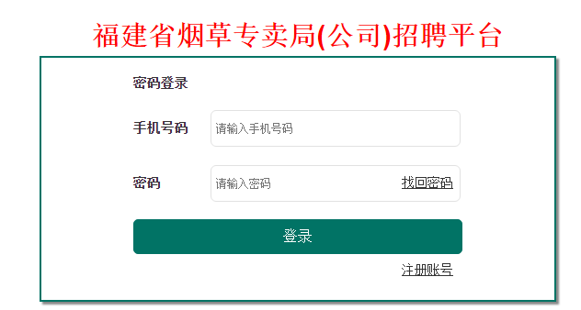

## 2. 按要求输入注册信息

* **手机号、身份证**：唯一，不能重复注册；
* **密码**：要求8位以上字母+数字+符号组合的复杂密码；
* **短信验证码**：短信验证码发送到注册时填写的手机号上，输入验证成功后方可注册。

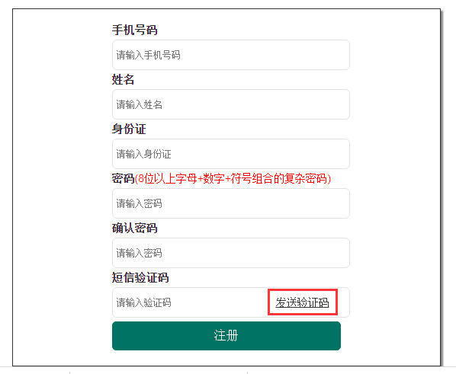

## 3. 点击“注册”按钮，完成注册。

# 三、报名

## 1. 登录系统

使用注册的手机号码、密码登录系统，进入报名界面。

（系统将自动读取注册时登记的**姓名、身份证、手机号码**，用户不能修改）

## 2. 选择报考岗位

**注意：每人只能选择报考一个岗位，报名成功后不能修改。**

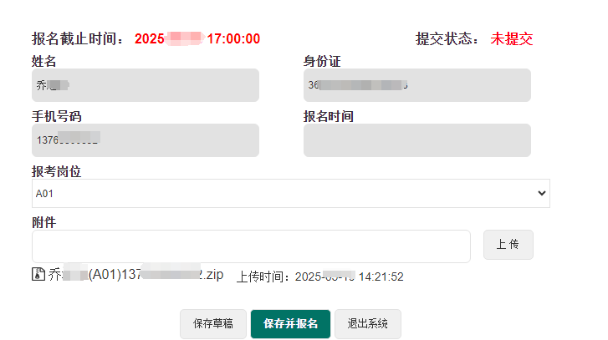

## 3. 上传附件

* 按招聘启事要求将所有应聘资料存放在一个文件夹内，并制成压缩包后上传；
* 只允许上传一个附件，在“保存并报名”前可重新上传附件，系统默认以最后一次上传的附件为准；
* 上传成功后，系统会对附件名称自动重命名，格式为：姓名（岗位编码）+手机号，例如：张三（A01）137****0832.zip；
* 附件格式仅支持.rar、.zip；
* 附件上传限制大小20MB以内。

## 4. 保存并报名

* 没有点击“保存并报名”按钮之前，可以使用“保存草稿”功能暂存信息；
* 点击“保存并报名”按钮，将最终提交报名信息，**提交成功后所有内容不能修改**。

# 四、初面材料提交有关事项

该环节为报名管理类岗位的考生必须参加的环节，报名业务类、生产操作类岗位的考生无须参加。

## 1. 登录系统

通过资格审查进入初面的用户，可再次登录系统，进行初面材料上传。

## 2. 上传附件

* 初面附件上传限制大小30MB以内；
* 其余操作同上。

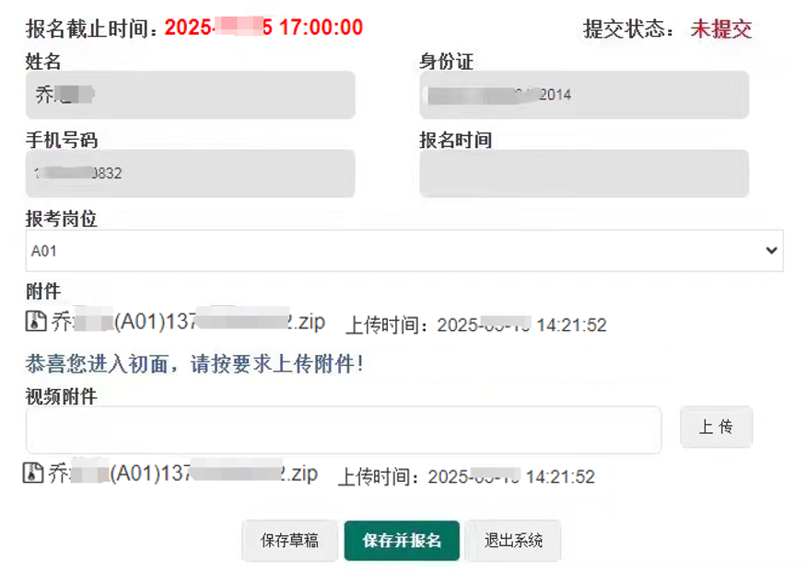

## 3. 提交初面材料

点击“保存并报名”按钮，将最终提交初面材料，**提交成功后所有内容不能修改**。